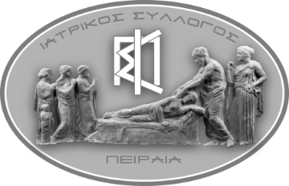
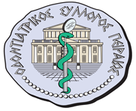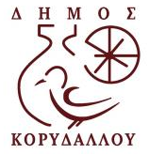
Α Ν Α Κ Ο Ι Ν Ω Σ Η
ΧΡΙΣΤΟΥΓΕΝΝΙΑΤΙΚΗ ΠΑΡΑΣΤΑΣΗ ΓΙΑ ΤΑ ΠΑΙΔΙΑ ΤΩΝ ΜΕΛΩΝ ΜΑΣ
Ο ΙΑΤΡΙΚΟΣ ΣΥΛΛΟΓΟΣ ΠΕΙΡΑΙΑ &
Ο ΟΔΟΝΤΙΑΤΡΙΚΟΣ ΣΥΛΛΟΓΟΣ ΠΕΙΡΑΙΑ
σε συνεργασία με τον ΔΗΜΟ ΚΟΡΥΔΑΛΛΟΥ
Αγαπητοί Συνάδελφοι,
Ενόψει των Χριστουγέννων, θα προσφέρουμε στους μικρούς μας φίλους την παράσταση
“ Η Έλσα συναντά τον Χιονάνθρωπο”
Μετά το τέλος της παράστασης, διαδραστικά παιχνίδια περιμένουν τα παιδιά (καραόκε, facepaniting κ.α.), καθώς και πολλά δώρα
Κυριακή 29-12-2019, ώρα 11:30 στο Cine ΠΑΡΑΔΕΙΣΟΣ (Αγ. Γεωργίου & Ζάππα 4 Κορυδαλλός)
Επικοινωνήστε με την Γραμματεία του Συλλόγου (210-4178775 & 4170652), για να δηλώσετε άτομα και να συνεννοηθείτε για τον τρόπο παραλαβής της πρόσκλησή σας.
Θα τηρηθεί σειρά προτεραιότητας.
Ο ΠΡΟΕΔΡΟΣ ΤΟΥ ΙΑΤΡΙΚΟΥ ΣΥΛΛΟΓΟΥ ΠΕΙΡΑΙΑ: ΠΛΑΤΑΝΗΣΙΩΤΗΣ ΝΙΚΟΛΑΟΣ
Ο ΠΡΟΕΔΡΟΣ ΤΟΥ ΟΔΟΝΤΙΑΤΡΙΚΟΥ ΣΥΛΛΟΓΟΥ ΠΕΙΡΑΙΑ: ΑΓΡΑΝΙΩΤΗΣ ΜΙΧΑΗΛ
Ο ΔΗΜΑΡΧΟΣ ΚΟΡΥΔΑΛΛΟΥ: ΧΟΥΡΣΑΛΑΣ ΝΙΚΟΛΑΟΣ

ΧΟΡΗΓΟΣ ΕΠΙΚΟΙΝΩΝΙΑΣ ΧΟΡΗΓΟΙ
